◆本講習会は「東京都介護支援専門員実務研修」カリキュラムの一部ではありません。
任意参加講習
のための

１ 本講習会で学べるポイント

①介護保険法の理解
⇒地域包括ケアや自己負担額・貸与額など介護保険制度についてポイントで確認します。
⇒福祉用具の貸与状況や保険給付なども数字やグラフで理解します。

②福祉用具や高齢者の住宅環境整備に関する補助制度や基礎的知識を学ぶ。
⇒適切なケアプラン作成を理解します。

③様々な種別の福祉用具について企業から話を聞き実際に体験する。福祉用具の
役割や特徴を学ぶ。
【展示予定(例)】ベッド、マットレス、車いす、杖、歩行車、手すり、入浴補助用具など

初めて見る用具もあり参考になりました。
また、直接メーカーと話したり、実際に体験ができて良かったです。

先生の失敗談や豆知識的なお話もとても勉強になりました！

２ 対象・定員 ※申し込み順にて受講決定
・新任の介護支援専門員
・介護支援専門員実務研修受講者
・現任の介護支援専門員
・その他受講を希望される方 受講者アンケートより

３ 日 時
【第２回】令和８年３月５日（木曜日）１０時から１６時４５分（受付９時３０分～）

４ 会 場
(公財) 東京都福祉保健財団内 多目的室２ （新宿区西新宿2-7-1 新宿第一生命ビルディング１９階）

５ 講 師
和田 光一氏（創価大学名誉教授）

６ 内容・スケジュール
時 間 | 内 容
１０時００分～  １２時００分  （１２０分） | 講義  「福祉用具と住宅改修」  介護支援専門員に求められる役割、必要とされる知識や技術について確認します。
１３時００分～  １４時２０分  （８０分） | 講義  「介護保険における住宅改修」  住宅改修関連の補助制度を学びます。
１４時３５分～  １６時４５分  （１３０分） | 福祉用具の見学と体験 *協力 福祉関連企業連絡会  「福祉用具の種類と選び方」  福祉用具を実際に試用し、説明をきくことができます。
＊上記の内容・スケジュールは変更する場合があります。
７ 申込締切日・申込方法
締切日：令和８年２月１７日（火曜日）
申込方法：下記「申込書」に必要事項を記入して、メールまたはFAXにてお申し込みください。

８ 受講料
１人につき２,０００円
メールで受講決定通知を送付後、令和８年２月２４日（火曜日）までに口座振込によりお支払いください。振込先は受講決定通知に記載しています。キャンセルされる場合は、お知らせください。

9 問い合わせ・申込先
（公財）東京都福祉保健財団 福祉情報部 福祉人材対策室 地域支援担当
〒163-0719 新宿区西新宿2-7-1 新宿第一生命ビルディング１９階
TEL：03-3344-8514 FAX：03-3344-85３１
MAIL：yougumoushikomi@fukushizaidan.jp

10 案内図
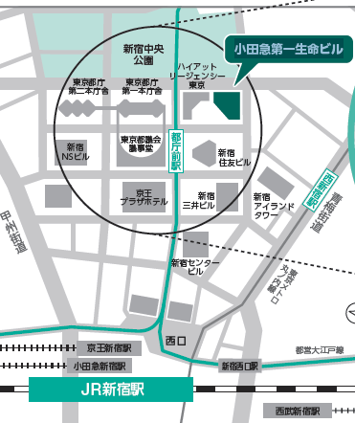 《交通案内》
新宿第一生命ビルディング
＊都営大江戸線「都庁前駅」徒歩５分
＊東京メトロ丸ノ内線「西新宿駅」徒歩８分
＊各線「新宿駅」西口から徒歩１０分
当日は、
「福祉用具・新製品展示
説明会」も開催予定です。

申 込 書（切らずにこのまま送信してください。）
令和 年 月 日
介護支援専門員のための福祉用具・住宅改修【基礎講習会】に申し込みます。

FAXで申込：本申込書に記入いただき【03-3344-8531】宛送付してください
メールで申込：本申込書を添付、またはメール本文に【氏名(ふりがな)】【所属名】【メールアドレス】【電話番号】を直接記載し、【yougumoushikomi@fukushizaidan.jp】宛送付してください。

ふりがな
氏 名
所属名(事業所名)
※注意：連絡先は「受講決定通知」の送付先です。職場に送付希望する場合は事業所名も記載してください。
連絡先 | MAIL（必須）
連絡先 | TEL(必須)/FAX | TEL： FAX：
＊申込にかかる個人情報については、御本人の同意なしに本研修の事務以外には使用いたしません。
＊受講決定通知につきましては、連絡先に記載されたメールアドレスあてに、メールで送付しますので、
必ずメールアドレスの記載をお願いします。メールアドレスがない場合は、別途御連絡をお願いします。
締切日：令和８年２月１７日（火曜日）

